ENTRENAMIENTO
Equipo |  |  | Fecha |  | Hora | Pista
Junior “A” |  |  | 05/09/25 |  | 18:00 / 19:00 | Canoe
Objetivos de la semana |  |  |  |  |  |  |  | Entrenamiento
Mecanización movimientos ofensivos / defensivos |  |  |  |  |  |  |  | 8
Tiempo | Ejercicio |  |  | Explicación |  |  | Diagrama
10´ | 1x1 todo campo |  |  | Parejas: 3 diagonales + 1x1 todo campo.  Dos repeticiones defensivas por jugador.  Prioridades de “41” a “1”.  REBOTE. |  |  | 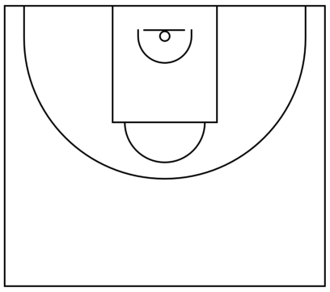
10´ | Tiro por parejas |  |  | Volumen: 2 series de 10 en cada aro (40 tiradas por jugador).  Correcciones: agarre, codo y arco.
15´ | Oleadas 5x5 |  |  | Alternativas defensivas: CONGRUENCIA + PRIORIDADES:  - 41: balones muertos campo ofensivo.  - PUÑO.  - “3” si hay balón interior.  - Defensa “1” si no marcamos nada.  REBOTE.
15´ | 5x5 todo campo |  |  | Simulación situación real de partido.  Prioridades: 1x1, rebote, pérdidas (no regalar).  CANOE: llegar jugando, ritmo de juego.  REBOTE + BALANCE.
10´ | Tiro por parejas |  |  | Volumen: 2 series de 10 en cada aro (40 tiradas por jugador).  Correcciones: agarre, codo y arco.
Anotaciones |  | Físico posterior. Partido en Rivas al día siguiente.
Observaciones |  | 11 jugadores. Villena lesionado.


